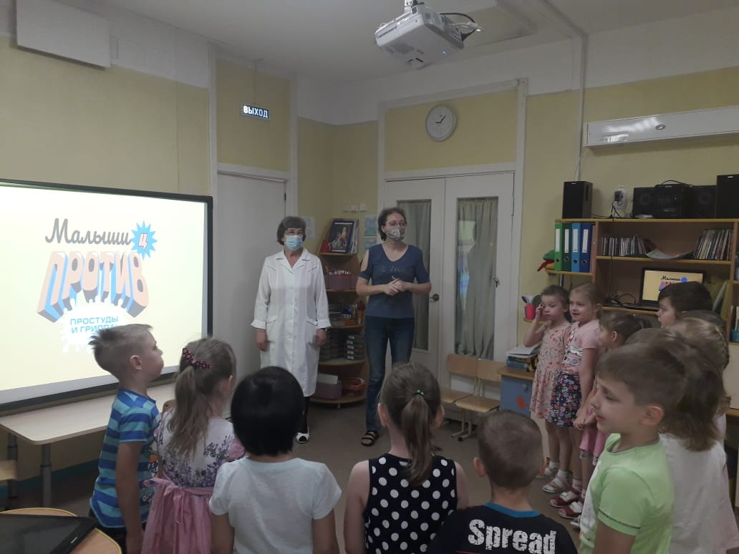
«МАЛЫШИ ПРОТИВ ПРОСТУДЫ И ГРИППА» (4.12.2020 г.)
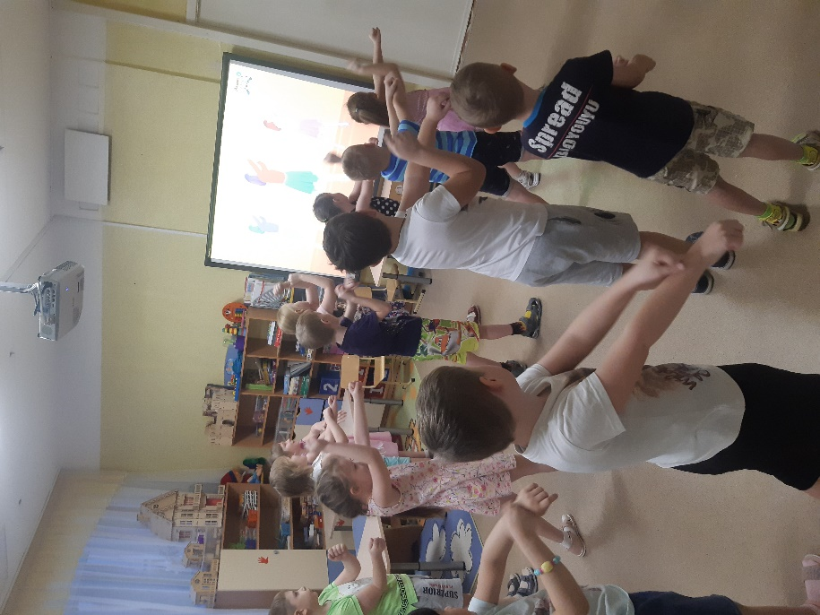
Традиционным и плодотворным для нашего детского сада является сотрудничество с социальными институтами. Наши сетевые партнеры организуют для нас экскурсии, познавательные беседы, конкурсы, в которых с большим удовольствием участвуют наши воспитанники. Одним из таких организаторов-партнеров является ГБУЗ НСО «Городская поликлиника № 29». Формой взаимодействия в этом году явился конкурс «Малыши против простуды и гриппа». Основными целями данного конкурса явились: - информирование руководства, педагогического состава и других сотрудников дошкольных образовательных учреждений, родителей и детей о простых мерах профилактики ОРВИ, применение которых приводит к снижению заболеваемости и укреплению здоровья нации;
- пропаганда здорового образа жизни и ответственного отношения к здоровью;
- повышение лояльности к неспецифическим мерам профилактики (вакцинация);
- популяризация интерактивных игровых форм подачи информации, как наиболее эффективных для детей дошкольного возраста;
- формирование у детей мышечной памяти для выполнения обязательных гигиенических процедур профилактики гриппа и ОРВИ;
- развитие и поощрение творческих способностей у детей.
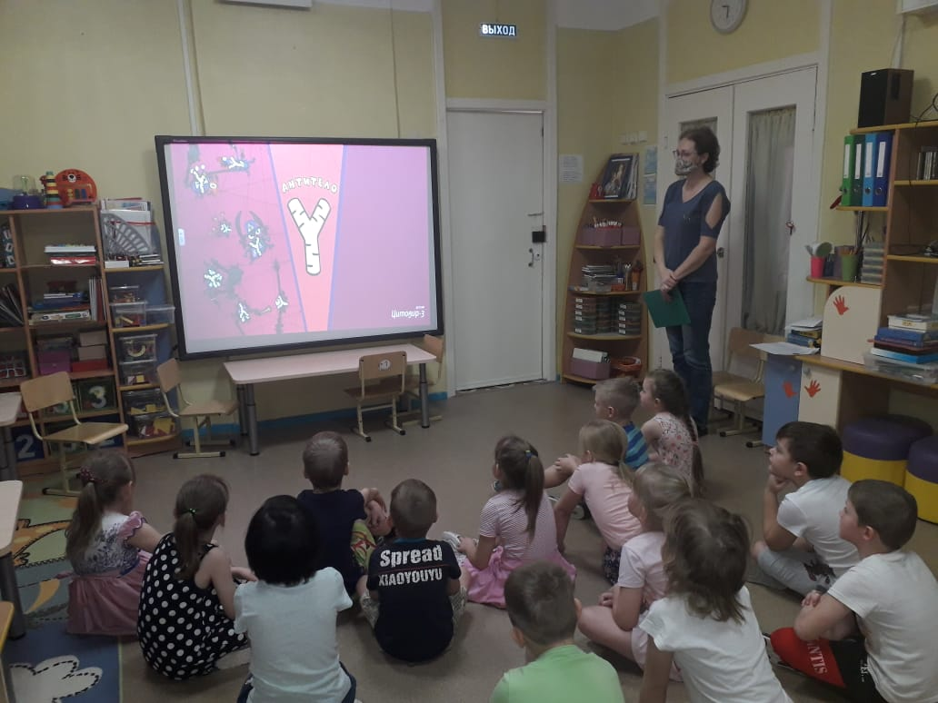
Наши дети участвовали в номинации «Лучшее исполнение противовирусного танца» (с видео вы можете ознакомиться по ссылке https://vk.com/video-168561871_456240411) По-моему замечательно получилось! Кроме того, для ребят в группах были проведены информационные мероприятия про вирусы, грипп, как не заболеть и какова профилактика простудных заболеваний. А в заключении все участвующие станцевали противовирусный танец. И конкурс, и мероприятие оставили в душе ребят не только веселое и позитивное настроение, но и «отложили» в головах воспитанников много полезной информации, которой они непременно воспользуются в жизни.

